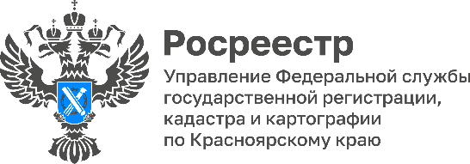 Гаражная амнистия пользуется спросом у жителей Красноярского края

В Красноярском крае продолжается увеличиваться количество оформленных в собственность частных гаражей, а также земельных участков.
Это стало возможным в связи с действием с 01 сентября 2021 года Федерального закона от 05.04.2021 № 79-ФЗ «О внесении изменений в отдельные законодательные акты Российской Федерации».
Так, в Красноярском крае зарегистрировано прав собственности на 1108 гаражей и 2824 земельных участка.
Важно отметить, чтобы воспользоваться «гаражной амнистией» необходимо обратиться в соответствующий орган местного самоуправления по месту нахождения объекта недвижимости.
Руководитель Управления Росреестра по Красноярскому краю Татьяна Голдобина: «В текущем году наблюдается положительная тенденция по оформлению прав на объекты гаражного назначения жителями нашего региона. Так, около 4 тыс. таких объектов уже имеют собственников».
Президент Нотариальной палаты Красноярского края, председатель Общественного совета при Управлении Росреестра по Красноярскому краю Светлана Зылевич: «Закон о «гаражной амнистии» позволяет гражданам в течение пяти лет - до 1 сентября 2026 года бесплатно оформить в собственность государственные и муниципальные земельные участки, на которых находятся их гаражи, а в случае если не оформлен гараж, то и оформить права на данный объект».

Материалы подготовлены Управлением Росреестра по Красноярскому краю
Контакты для СМИ:
тел.: (391)2-226-756
е-mail: pressa@r24.rosreestr.ru
«ВКонтакте» http://vk.com/to24.rosreestr
Telegram https://t.me/Rosreestr_krsk24
Одноклассники https://ok.ru/to24.rosreestr

